邏輯設計實驗Lab3結報

105060012張育菘

**1. Frequency Divider: Construct a 27-bit synchronous binary counter. Use the MSB of the counter, we can get a frequency divider which provides a 1/227 frequency output (fout) of the original clock (fcrystal, 100MHz). Construct a frequency divider of this kind.**

**1.1 Write the specification of the frequency divider.**

**1.2 Draw the block diagram of the frequency divider.**

**1.3 Implement the frequency divider with the following parameters.**

| **clk** | **clk_out** | **rst** |
| --- | --- | --- |
| **W5** | **U16** | **V17** |

Design Specification

input : rst, clk;

output : clk_out;

reg clk_out;

reg [25:0]cnt;

reg [26:0]cnt_tmp;

block diagram :

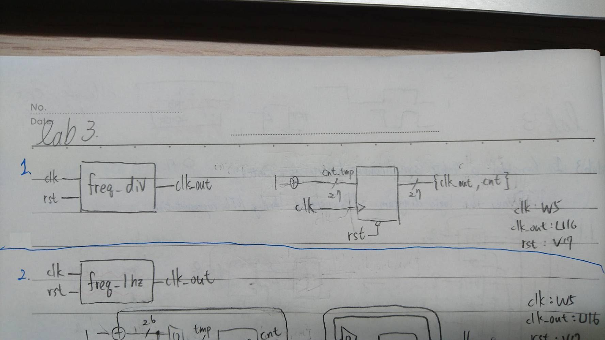

Design Implementation

Logic function :

always@* cnt_tmp={clk_out,cnt}+1'b1;

always@(posedge clk or negedge rst) //DFFs

if(~rst){clk_out,cnt}<=27'b0; //當rst=0時，{clk_out,cnt} = 0(從0開始數)

else{clk_out,cnt}<=cnt_tmp;

//當rst=1 & clk從0→1時，把cnt_tmp存入{clk_out,cnt}

Logic diagram :



Result

當rst=1時，其閃爍的頻率為clk的1/227倍

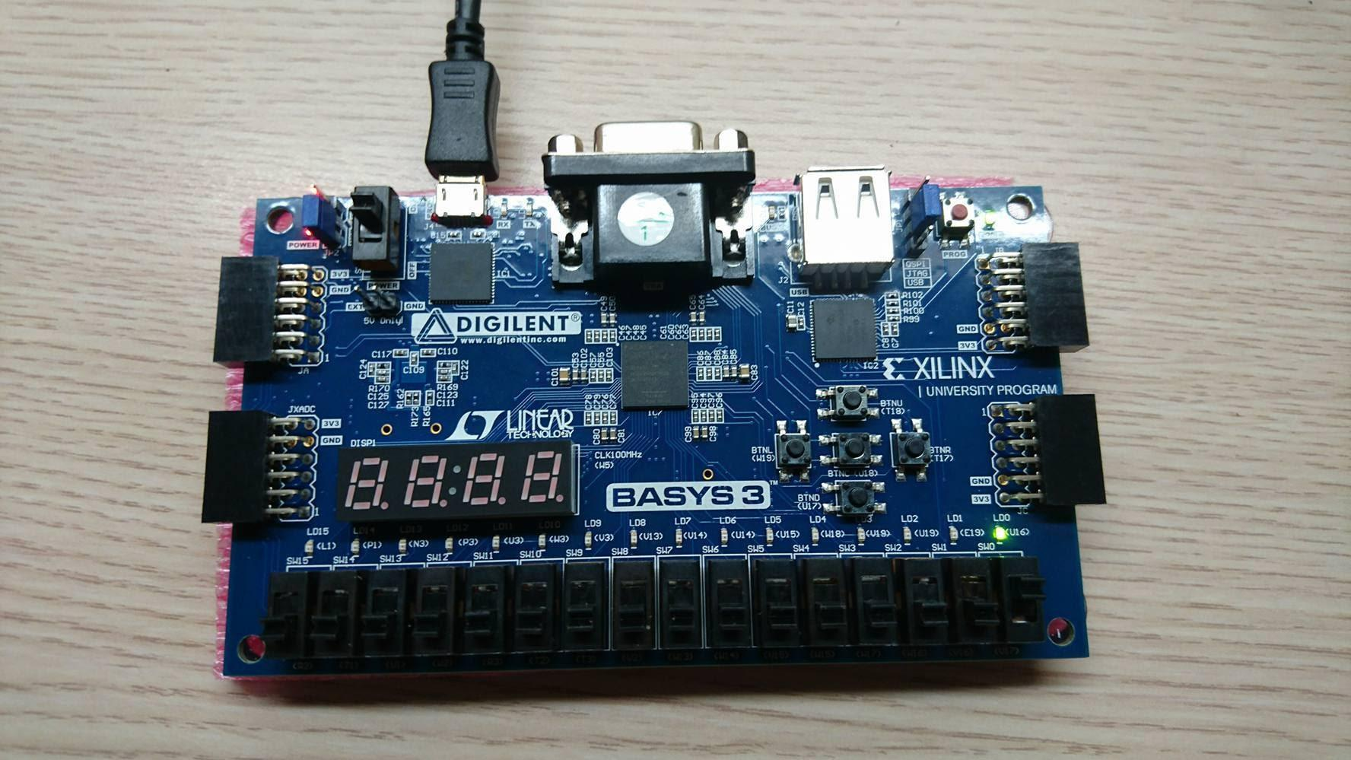

**2.Frequency Divider: Use a count-for-50M counter and some glue logics to construct a 1 Hz clock frequency. Construct a frequency divider of this kind.**

**2.1 Write the specification of the frequency divider.**

**2.2 Draw the block diagram of the frequency divider.**

**2.3 Implement the frequency divider with the following parameters.**

| **clk** | **clk_out** | **rst** |
| --- | --- | --- |
| **W5** | **U16** | **V17** |

Design Specification

input : rst, clk;

output : clk_out;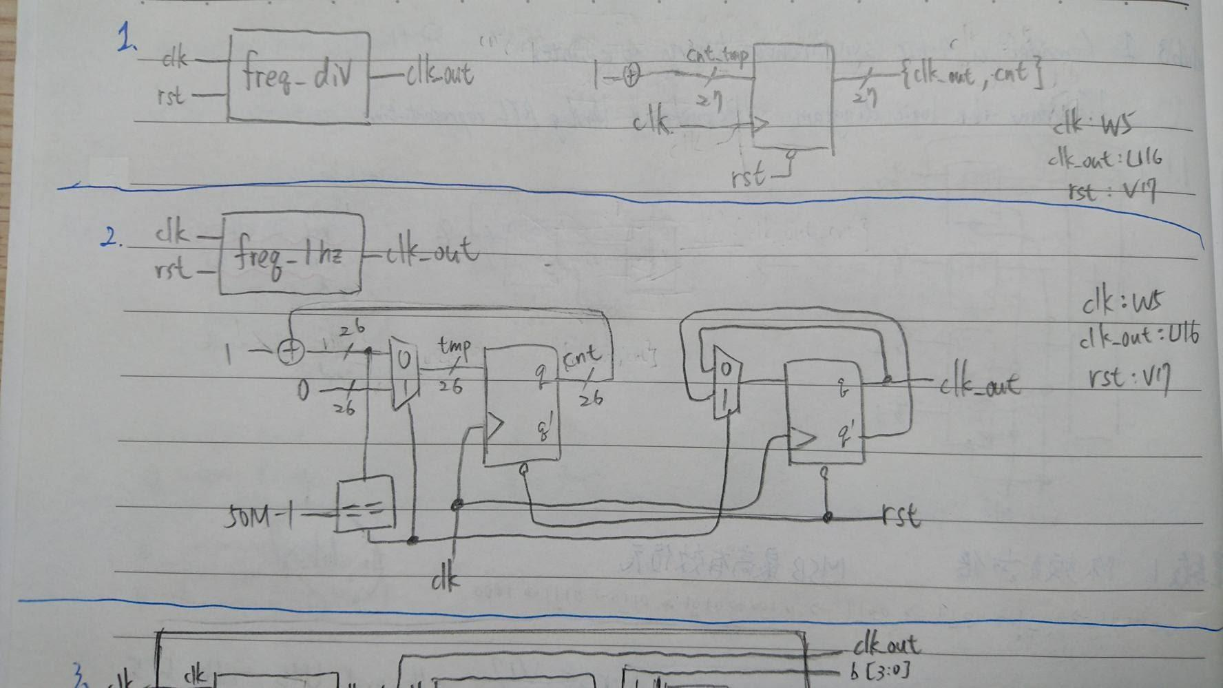

reg clk_out;

reg [25:0]cnt;

reg [26:0]cnt_tmp;

Design Implementation

Logic function :

always@* cnt_tmp={clk_out,cnt}+1'b1;

always@(posedge clk or negedge rst)

if(~rst) {clk_out,cnt} <= 27'b0;

else

begin

{clk_out,cnt} <= cnt_tmp;

if(cnt==49999999)

//當cnt數道49999999時，clk_out從0→1或是從1→0，也讓cnt重數

begin

cnt<=26'b0;

clk_out<=~clk_out;

end

end

Result

當rst=1時，其閃爍的頻率為clk的1/(5*107)倍



Discussion

1. 除頻的方法可以用多個bit進行，因為越高位的頻率因加法的特性會變低
2. 在作DFFs時需要next_state和state，因此在做的時候拿cnt_tmp當作我的next_state

**3.Construct a single digit BCD up counter with the divided clock as the clock frequency and display on the seven-segment display.**

**3.1 Construct a BCD up counter.**

**3.2 Construct a BCD-to-seven-segment display decoder.**

**3.3 Combine the above two together.**

| **clk** | **clk_out** | **b[3]** | **b[2]** | **b[1]** | **b[0]** |
| --- | --- | --- | --- | --- | --- |
| **W5** | **U16** | **P3** | **N3** | **P1** | **L1** |

Design Specification

input : clk,rst;

output : clk_out,[3:0]b, [3:0]ssd_ctl, [7:0]seg;

block diagram :

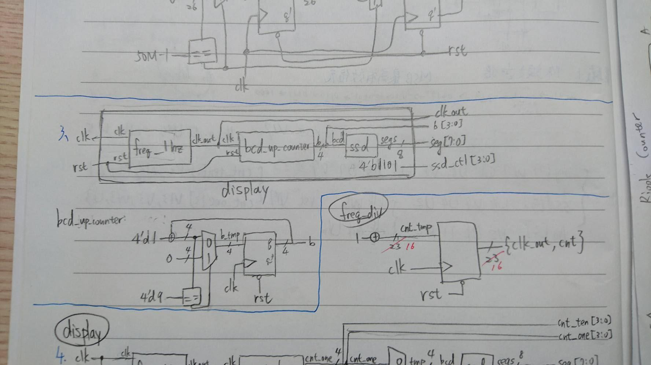

(freq_1hz)

Design Implementation

Logic function :

1. display：

此為top module，專門拿來呼叫其他小moudule的，並把freq_1hz除頻過後的clk_out作為bcd_up_counter的clk，讓bcd_up_counter在每1hz時把數值加一。並只讓顯示器第3個數字亮(ssd_ctl = 4'b1101)。

1. freq_1hz：

其運作原理同第二題，當cnt數到49999999時，clk=~clk以及讓cnt從0開始重數，而clk_out即是除頻過後的產物，頻率為1hz。

1. bcd_up_counter：

先設一個b_tmp[3:0]作為DFFs的next_state，而b[3:0]作為DFFs的state。當b數到9時，把b的值歸零，用此達到從0數到9後再從0開始的效果。而其reset的值在此設為0。

always@*

b_tmp=b+1'b1;

always@(posedge clk or negedge rst)

if(~rst) b <= 4'b0;

else

begin

b <= b_tmp;

if(b==9)

begin

b<=4'b0;

end

end

1. ssd：

當bcd 為 4'd0: segs = 8'b00000011; //七段顯示器顯示0

當bcd 為 4'd1: segs = 8'b10011111; //七段顯示器顯示1

當bcd 為 4'd2: segs = 8'b00100101; //七段顯示器顯示2

當bcd 為 4'd3: segs = 8'b00001101; //七段顯示器顯示3

當bcd 為 4'd4: segs = 8'b10011001; //七段顯示器顯示4

當bcd 為 4'd5: segs = 8'b01001001; //七段顯示器顯示5

當bcd 為 4'd6: segs = 8'b01000001; //七段顯示器顯示6

當bcd 為 4'd7: segs = 8'b00011111; //七段顯示器顯示7

當bcd 為 4'd8: segs = 8'b00000001; //七段顯示器顯示8

當bcd 為 4'd9: segs = 8'b00001001; //七段顯示器顯示9

default: segs = 8'b00000000; //七段顯示器顯示8.

Result(顯示器只有第3個數字亮)

1. rst=0→初始化設為0
2. rst=1→每當U16的LED燈亮的霎那，七段顯示器顯示的數字開始往上數

，顯示b的燈也跟著往上跳一個數字

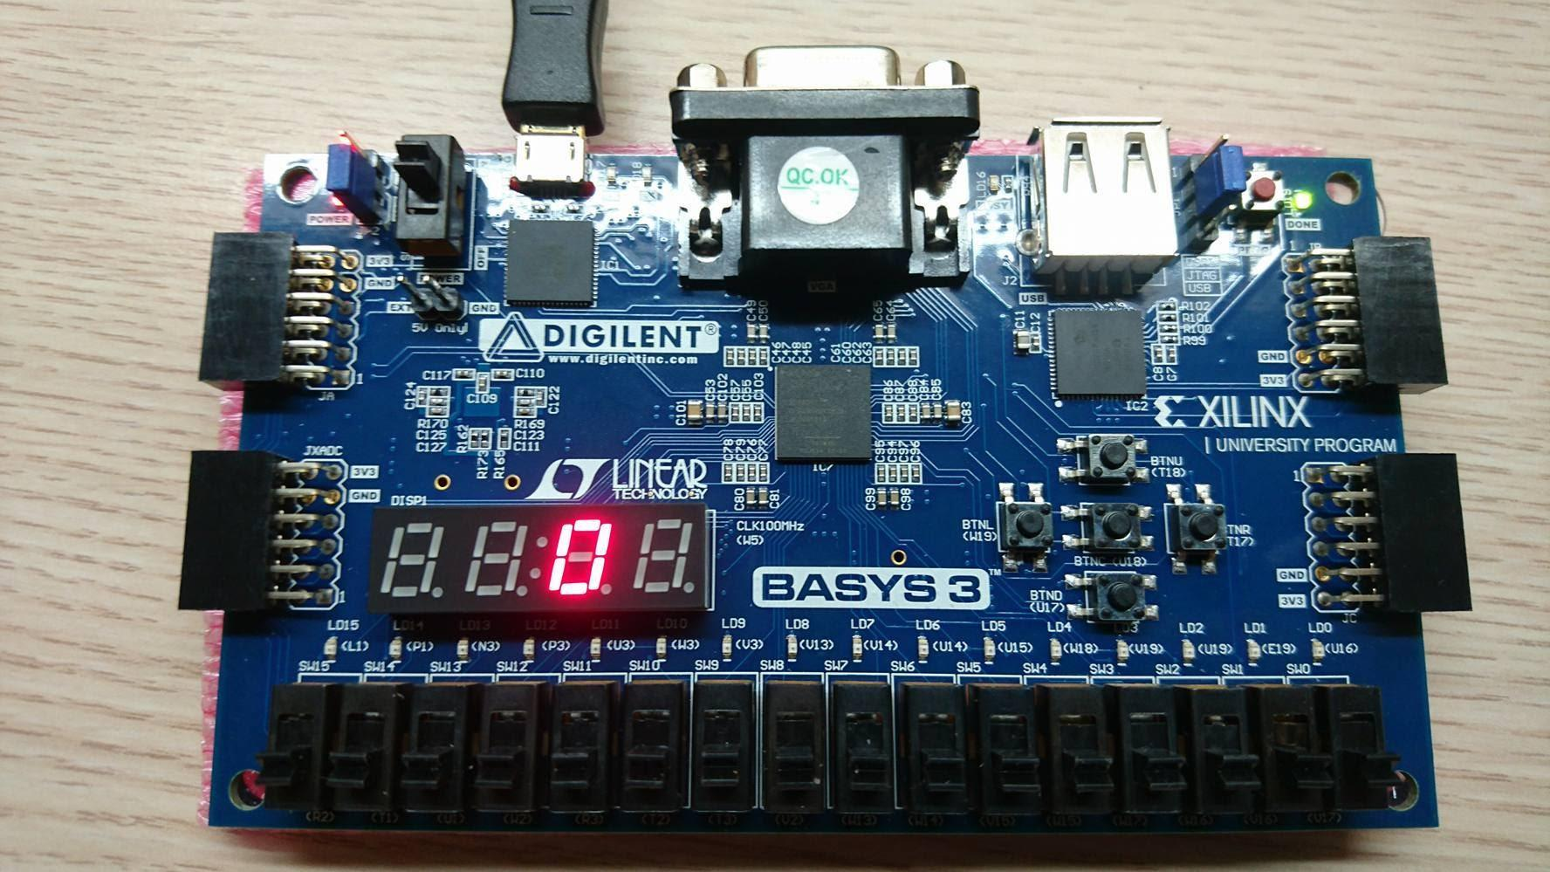

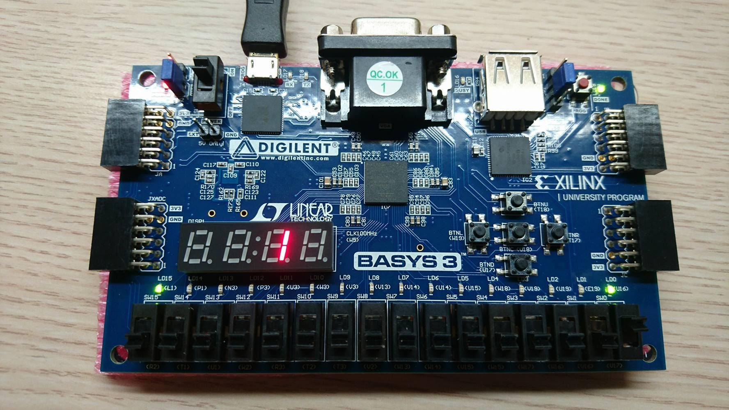

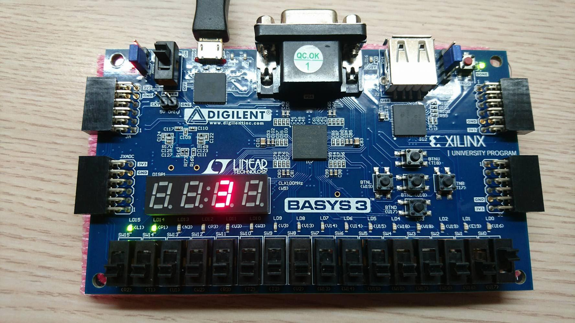

Discussion

1. 在呼叫其他小module時，括號內的I/O變數為大module的I/O變數；括號外的為被呼叫的小module的I/O變數。Ex. ssd U2(.bcd(b),.segs(seg)); ”U2”為名稱、”b”為display的I/O變數、”bcd”為ssd的I/O變數。
2. 最好用一個top module包小module，這樣在跑實驗時比較不會跑出不是理想中的結果。

**4.** **(Bonus) Construct a 30 seconds count down timer (stop at 00).**

| **clk** | **clk_out** | **cnt_ten** | **cnt_ten** | **cnt_ten** | **cnt_ten** |
| --- | --- | --- | --- | --- | --- |
| **W5** | **U16** | **cnt_ten** | **cnt_ten** | **cnt_ten** | **cnt_ten** |

| **cnt_one[3]** | **cnt_one[2]** | **cnt_one[1]** | **cnt_one[0]** |
| --- | --- | --- | --- |
| **V13** | **V3** | **W3** | **U3** |

Design Specification

input : clk,rst;

output : clk_out, [3:0]cnt_one,[3:0]cnt_ten, [3:0]ssd_ctl, [7:0]seg;

wire clk_bit;

reg [3:0]tmp, [3:0]ssd_ctl;

block diagram :

 (freq_1hz)

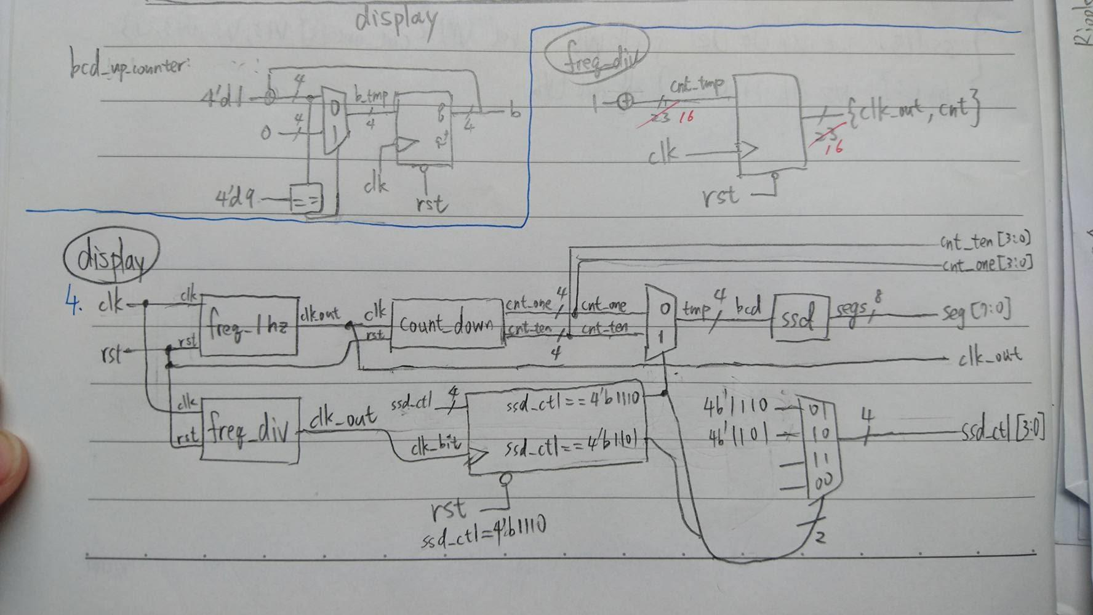

Design Implementation

Logic function :

1. display：

此為top module，專門拿來呼叫其他小moudule的，並把freq_1hz除頻過後的clk_out作為count_down的clk，讓count_down在每1hz時把數值減一。

還有把經過freq_div除頻過後的clk_out(週期為內建時間的216倍)作為自己的clk_bit。

內部還有一個多功器，功能即是當顯示其顯示十位數時讓顯示器的第2個數字亮；當顯示其顯示個位數時讓顯示器的第1個數字亮。

always@(posedge clk_bit or negedge rst)

begin

if(ssd_ctl == 4'b1110)

//當顯示器第一個數字亮時同時把cnt_ten存入tmp以及讓顯示器第1個數字亮的訊號存入ssd_ctl，讓下一次clk_bit從0→1時，顯示此結果。

begin

tmp <= cnt_ten;

ssd_ctl <= 4'b1101;

end

else if(ssd_ctl == 4'b1101)

begin

tmp <= cnt_one;

ssd_ctl <= 4'b1110;

end

else;

end

1. freq_1hz：

其運作原理同第二題，當cnt數到49999999時，clk=~clk以及讓cnt從0開始重數，而clk_out即是除頻過後的產物，頻率為1hz。

1. freq_div：

其運作原理同第一題，cnt_tmp為一16bits的數，因此其最高為即為clk_out，即是除頻過後的產物，週期為clk的216倍。

1. count_down：

這是同時數兩個變數，個位數cnt_one跟十位數cnt_ten進行往下數。當cnt_one=0時把cnt_ten的數值減一以及cnt_one的數值變成9；當cnt_one跟cnt_ten都為0時，讓兩個數都維持0。而初始化(rst=0)就是把樹設為30(cnt_ten=3 & cnt_one=0)。

1. ssd：

當bcd 為 4'd0: segs = 8'b00000011; //七段顯示器顯示0

當bcd 為 4'd1: segs = 8'b10011111; //七段顯示器顯示1

當bcd 為 4'd2: segs = 8'b00100101; //七段顯示器顯示2

當bcd 為 4'd3: segs = 8'b00001101; //七段顯示器顯示3

當bcd 為 4'd4: segs = 8'b10011001; //七段顯示器顯示4

當bcd 為 4'd5: segs = 8'b01001001; //七段顯示器顯示5

當bcd 為 4'd6: segs = 8'b01000001; //七段顯示器顯示6

當bcd 為 4'd7: segs = 8'b00011111; //七段顯示器顯示7

當bcd 為 4'd8: segs = 8'b00000001; //七段顯示器顯示8

當bcd 為 4'd9: segs = 8'b00001001; //七段顯示器顯示9

default: segs = 8'b00000000; //七段顯示器顯示8.

Result(顯示器只有第3個數字亮)

1. rst=0→初始化設為30
2. rst=1→每當U16的LED燈亮的霎那，七段顯示器顯示的數字開始往下數

，顯示cnt_one以及cnt_ten的燈也跟著往下跳一個數字

1. 當數到00時，顯示器保持00。

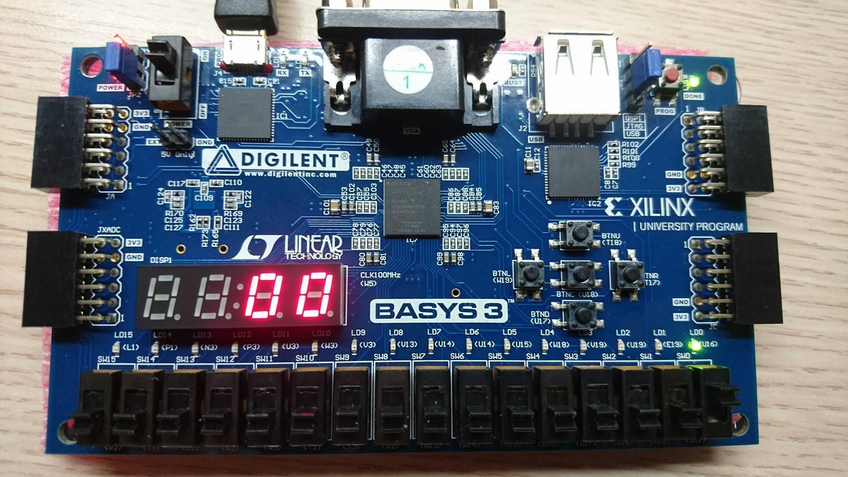

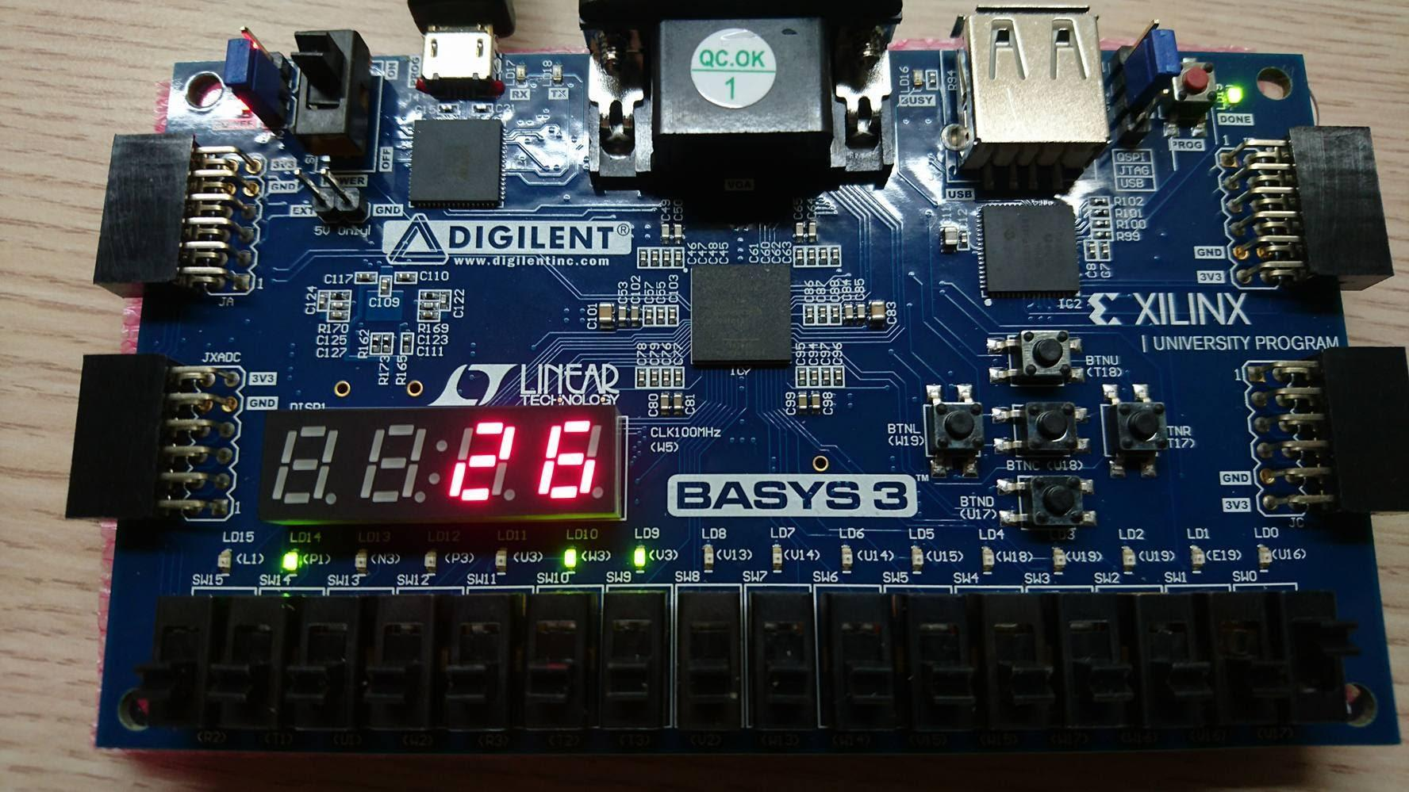

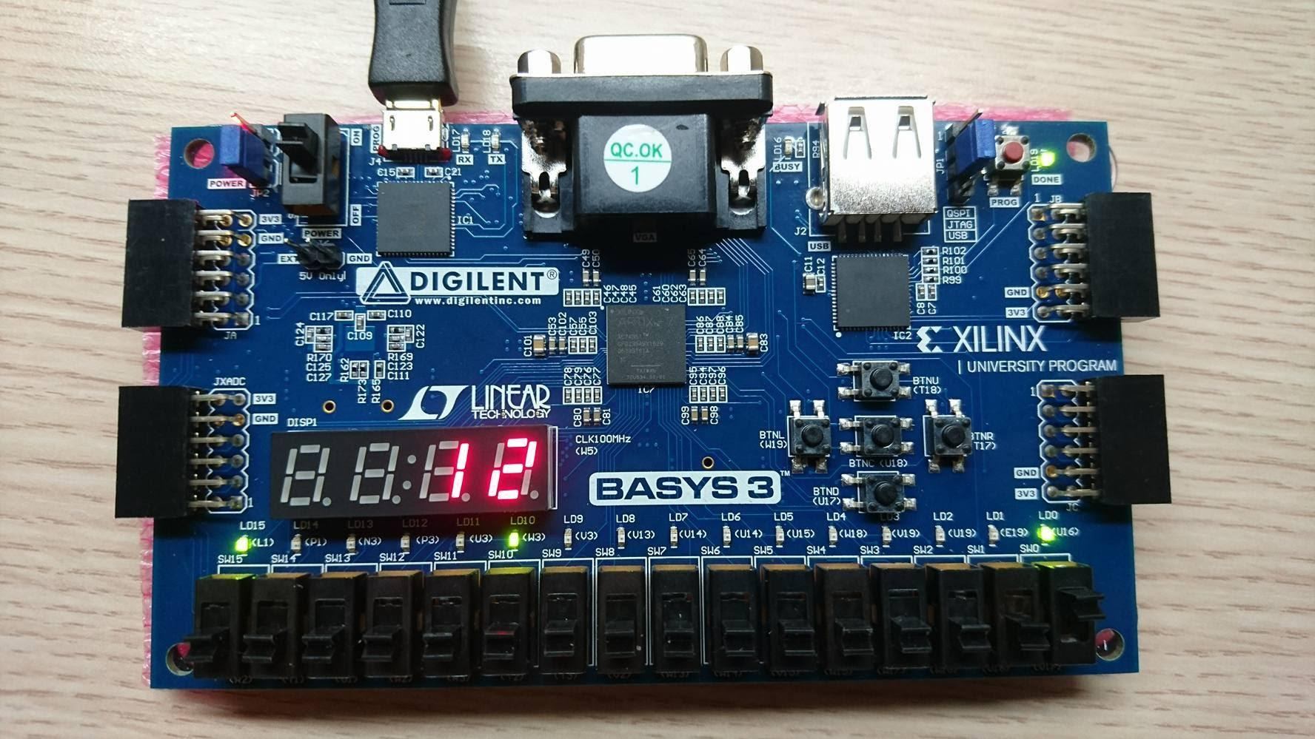

Discussion

1. 這次實驗用的clk_bit的用意為顯示兩個不同的數，因為七段顯示器一次只能顯示一種數次，因此需要一個頻率介於內建時間到1hz的clk_bit產生同時顯示兩個數的錯覺。
2. clk_bit不能為內建的clk，因為此轉換時間太快了，兩個數的殘像讓眼睛無法分辨兩個數，就像兩個數若有似無的疊在一起似的，導致我們在觀察時看到不對的結果。

**Conclusion**：

這次的lab更深入帶我們了解到如何除頻，以及如何同時顯示兩個不同的數，雖然過程中挫折不斷，但是打完真的是成就感滿滿，真的很開心。